Notatka prasowa Sulz am Neckar, Kwiecień 2014

KIPP Rękojeść nastawna w nowej kolorystyce

Większa indywidualizacja produktu dzięki 2K KAKADU

Firma HEINRICH KIPP WERK poszerza swój asortyment o rękojeść nastawną 2K KAKADU w nowej kolorystyce. Ten element manipulacyjny o ergonomicznym kształcie charakteryzuje się unikalną w dotyku strukturą powierzchni, jest wyjątkowo trwały i może być stosowany w różnych obszarach branży budowy maszyn i urządzeń. Na życzenie rękojeści 2K KAKADU są dostępne od ręki w różnych wersjach kolorystycznych.

Prezentując nowe wersje kolorystyczne 2K KAKADU firma HEINRICH KIPP WERK zapewnia możliwość większej indywidualizacji stanowiska pracy. Te gwarantujące pewność chwytu elementy można dopasować kolorystycznie do danej maszyny i wykorzystać w celu podkreślenia marki oraz indywidualności urządzenia. Dodatkowo w przypadku elementów zabezpieczających wyróżniające się kolory sygnalizacyjne rękojeści nastawnych 2K KAKADU pełnią rolę ostrzegawczą oraz informacyjną

Sprawdzona rękojeść nastawna 2K KAKADU składa się z dwóch komponentów: delikatnej w dotyku części chwytowej wykonanej z miękkiego tworzywa Thermoflex oraz komponentu twardego znajdującą się w pozostałej części rękojeści. Komponenty twarde są dostępne od ręki na życzenie przy minimalnej wielkość zamówienia 500 sztuk, dostępnych w kolorze czerwonym, pomarańczowym, żółtym, zielonym i niebieskim. Elegancko wykonane, kolorowe rękojeści 2K KAKADU doskonale uzupełniają ofertę produktową firmy KIPP.

Znaków ze spacjalmi:
Nagłówek: 50
Wstęp: 42
Tekst: 1.355
Razem: 1.447

HEINRICH KIPP WERK KG
Przemysław Slaby
ul. Ostrowskiego 9
53-238 Wrocław

Telefon: +48 71 339 21 44
E-Mail: p.slaby@kipp.com

Aby uzyskać więcej informacji
Odwiedź www.kipp.pl, Region: Polska, Zakładka: Nowości / aktualności

Foto
KIPP Rękojeść nastawna w nowej kolorystyce  Foto: KIPP | 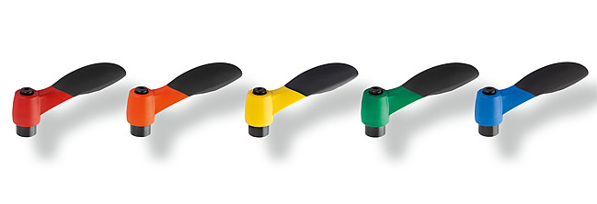  Źródło: KIPP_Klemmhebel_2K_KAKADU_Farbvarianten.jpg

